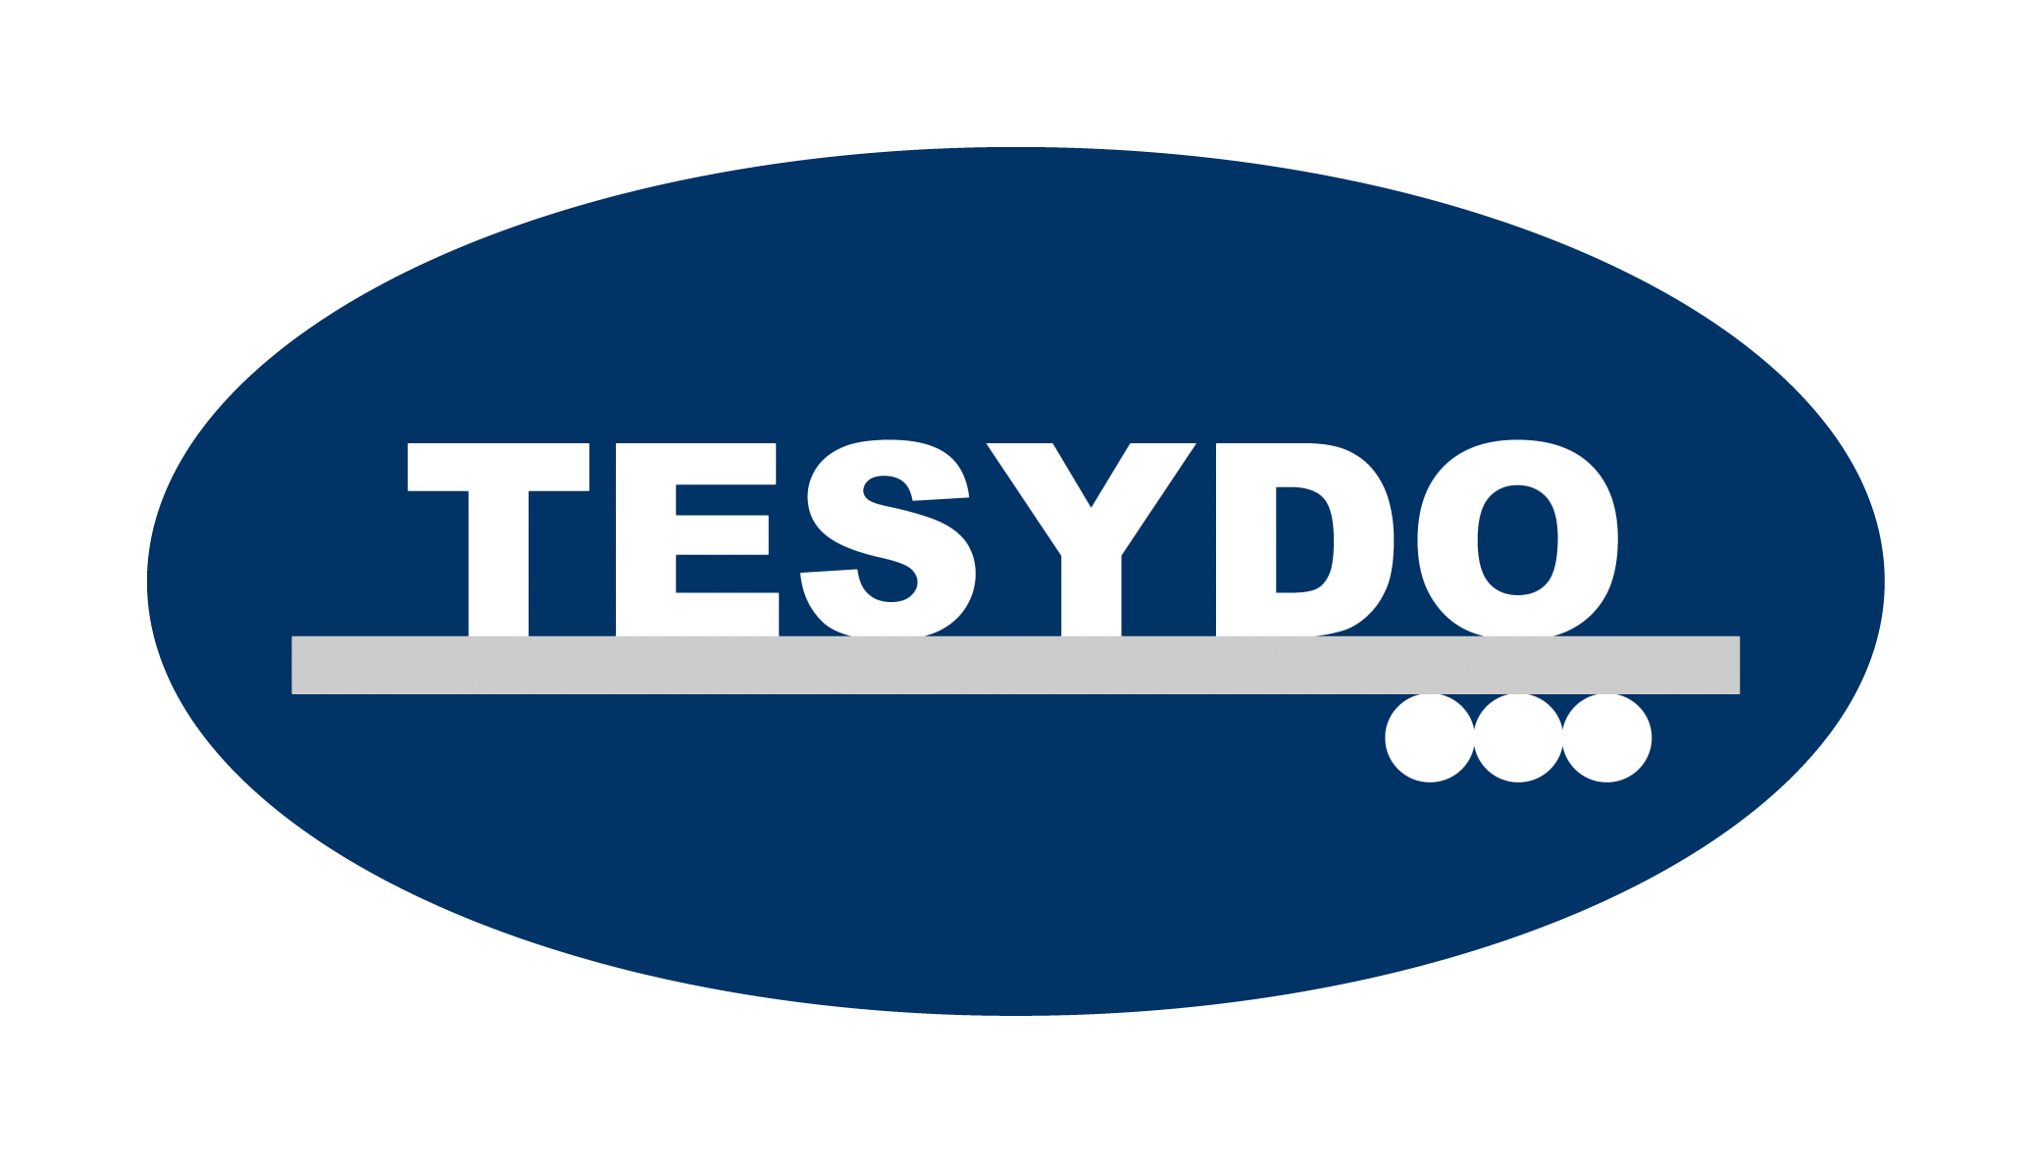
TESYDO, s.r.o.
Mariánské nám. 617/1, 617 00 Brno, Česká republika (CZ)
*/ Člen AIO, HK, TNK, CWS ANB (člen EWF, IIW a IAB) /*
*/ Member of AIO, HK, TNK, CWS ANB (member of EWF, IIW and IAB) /*
Technická, školící, zkušební, certifikační a inspekční činnost
Technical, training, testing, certification and inspection activity
Zkušební orgán, Certifikační orgán, Inspekční orgán
Testing Body, Certification Body, Inspection Body

OS/NB 2378

KONTAKTY |  | info@tesydo.cz | FAX  511 188 910
Jméno - funkce |  | E - mail | Telefony
Ing. Vladimír KUDĚLKA, Ph.D.  - jednatel, generální manažer (GM)  - vedoucí inspekčního orgánu (IO)  - vedoucí certifikačního orgánu systémů managementu (COSM)  - vedoucí certifik. orgánu procesů svařování a produktů (COV)  - manažer Institutu svařování a materiálů  - vedoucí zkušební organizace č. 11 CWS ANB i ATB CWS ANB  - vedoucí OS/NB  - zástupce vedoucího OS/NB CWS ANB |  | kudelka@tesydo.cz | 603 474 225  511 188 900  511 188 901  511 188 902
Mgr. Marek KUDĚLKA  - právník firmy  - personální manažer  - právní zástupce GM |  | m.kudelka@tesydo.cz | 737 838 619  511 188 907
Sekretariát a ekonomické oddělení |  | matulova@tesydo.cz  pavlicova@tesydo.cz  konecna@tesydo.cz  pokorna@tesydo.cz | 511 188 902  511 188 904  511 188 900  511 188 901
Ladislava MATULOVÁ  - koordinátorka činnosti sekretariátu, zkušební organizace svařování, vzdělávání, a certifikace, administrativa  Mgr. Martina PAVLICOVÁ  - zástupce manažera vzdělávání, administrativní pracovnice  Monika KONEČNÁ  - fakturantka, pokladní, administrativní pracovnice  Ivana POKORNÁ  - administrativní pracovnice |  |  | 511 188 902  511 188 904  511 188 900  511 188 901
Ing. Zdeněk BALEJ  - manažer zkušební organizace  - vedoucí certifikačního orgánu pro personál (COP)  - vedoucí laboratoře a zkušebny  - zástupce vedoucího COV, IO a OS/NB  - technický zástupce GM |  | balej@tesydo.cz | 603 277 989  511 188 903
Ing. Jan OPLETAL  - manažer pro školení a vzdělávání  - zástupce vedoucího inspekčního orgánu (IO)  - zástupce vedoucího certifikačního orgánu (COV a COSM)  - zástupce vedoucího OS/NB  - technický zástupce GM |  | opletal@tesydo.cz | 603 576 904  511 188 904
TECHNICKÉ SYSTÉMOVÉ DOZORY ● TECHNICAL SYSTEM INSPECTIONS
Jméno - funkce |  | E - mail | Telefony
Ing. Petr KADRNKA  - zástupce vedoucího certifikačního orgánu pro personál (COP)  - manažer řízení dokumentace a IT  - inspektor IO a OS/NB |  | kadrnka@tesydo.cz | 511 188 906  603 793 226
Ing. Pavla NEJTKOVÁ  - auditorka COV, IO a COSM  - inspektorka IO, OS/NB |  | nejtkova@tesydo.cz | ---
Mgr. Tereza KUDĚLKOVÁ  - zástupce vedoucího COSM, vedoucí auditorka COSM  - auditorka a inspektorka IO, COV, OS/NB |  | kudelkova@tesydo.cz | 511 188 907
Ing. Martin MYŠÁK  - vedoucí inspektor IO, inspektor OS/NB  - vedoucí auditor COV, auditor COSM a IO |  | mysak@tesydo.cz | 511 188 906  731 281 024
Ing. Josef NEJEDLÝ, MBA  - inspektor IO, OS/NB  - auditor COV, IO |  | nejedly@tesydo.cz | 511 188 909
Ing. Naděžda VLHOVÁ  - zástupce vedoucího COSM, koordinátorka zakázek, metrolog  - vedoucí auditorka COSM a COV, inspektorka IO, OS/NB |  | vlhova@tesydo.cz | 511 188 912
Jarmila HOUDKOVÁ  - technik metalografické laboratoře a zkušebny  - technolog analýzy korozních procesů |  | houdkova@tesydo.cz | 511 188 912
Ing. Petr KOVÁŘ  - vedoucí inspektor IO, OS/NB  - vedoucí inspektor pro zpracování WPQR, BPAR a CPQR  - vedoucí technik zkušební laboratoře destruktivního testování (DT), testování parametrů (TP) a výrobních procesů (VP) |  | kovar@tesydo.cz | 511 188 905
Václav LEIKEP  - komisař ZO, inspektor IO, technik laboratoře (DT) a (TP) |  | leikep@tesydo.cz | 511 188 905  732 415 622
Ing. Zbyněk SMETANA  - vedoucí laboratoře a zkušebny NDT a DT  - technik zkušební laboratoře (NDT, DT)  - inspektor IO, OS/NB, auditor COV |  | smetana@tesydo.cz | 511 188 911  511 188 908  776 272 232
Petr BALÁŠ  - technik zkušební laboratoře, inspektor NDT a DT |  | balas@tesydo.cz | 511 188 908  511 188 911
Ing. David BERAN, Ph.D.  - technický expert, inspektor IO, auditor COV |  | beran@tesydo.cz | 511 188 909
OS oznámený subjekt  NB notified body (notifikovaná osoba)  IO inspekční orgán  COP certifikační orgán pro personál | QMS systém managementu kvality  EMS systém managementu environmentu  SMS systém managementu bezpečnosti práce  COV certifikační orgán procesů svařování a výrobků  COSM certifikační orgán systémů managementu

